2022年扬州市江都区公开招聘事业单位工作人员面试考前提醒
2022年扬州市江都区公开招聘事业单位工作人员面试于7月31日举行。请入围面试的考生于 7月28日－30日，登录报名网站缴纳考试费用、打印面试通知书和签署《2022年扬州市江都区公开招聘事业单位工作人员面试考生新冠肺炎疫情防控承诺书》，并按照面试通知书上载明的要求参加面试。
★温馨提醒
面试考点：江都区职业教育集团（江都区新都南路931号北门进入）
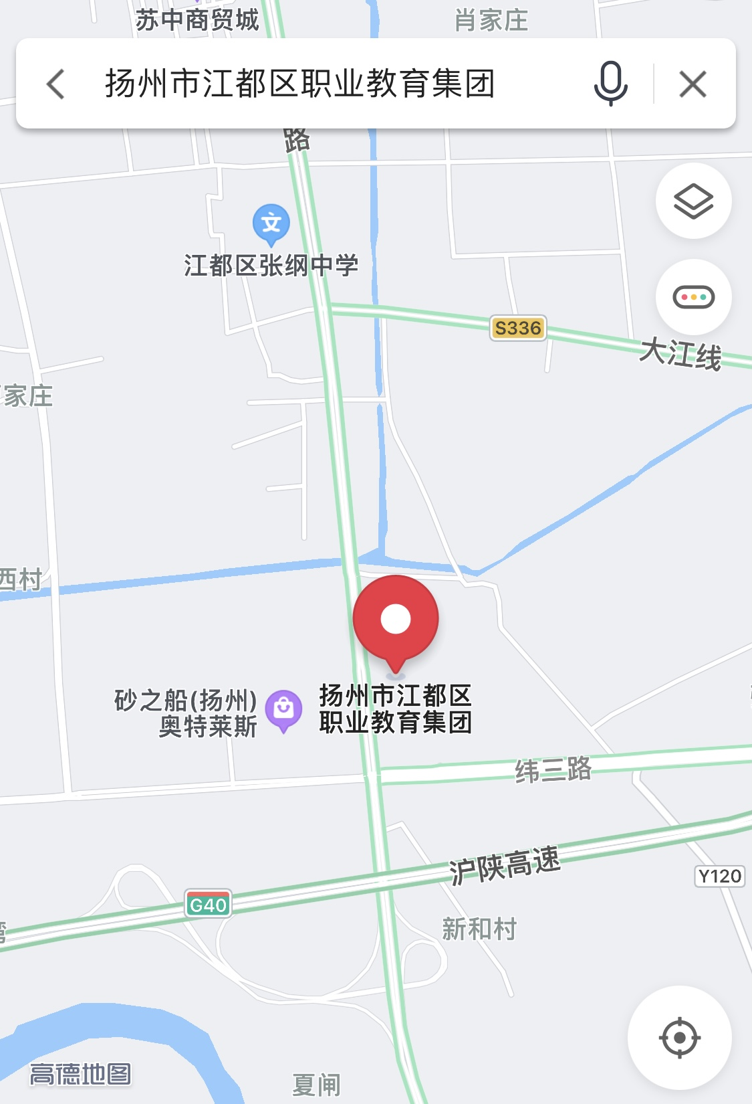

◆根据疫情防控管理相关要求，社会车辆禁止进入考点，考生也不能提前进入面试考点熟悉情况，考生应提前了解面试考点入口位置和前往线路，考试当天适时提前到达面试考点，自觉配合完成检测流程后从规定通道入场。逾期到场失去参加考试资格的，责任自负。
★特别提醒
各位考生须认真阅读面试通知书背面的《考生须知》，确认面试时间，提前做好准备，知晓相关规定，遵守考场规则，做好疫情防控。
- 进场材料要备齐
考试当天入场时，考生应出示本人有效期内身份证原件、面试通知书（纸质版）、 “扬城扫码通”绿码、行程卡绿卡，核酸检测阴性证明【提供本人面试通知书上规定的面试当天报到（集中）时间前48小时内（以采样时间为准）核酸检测阴性证明（纸质报告、电子报告或苏康码、检测机构APP显示均可，必须含采样时间信息。)】
- 入场时限有规定
考生必须按照面试通知书规定的时间携带本人有效期内身份证原件、面试通知书（纸质版）到指定的候考室报到，迟到30分钟以上者按缺考处理。
- 考场规则要知晓
◆所有考生严禁携带任何通讯工具和电子产品（设备）进入候考（备考）室。已带入候考室的必须在组织抽签前主动上交给工作人员集中保管。
◆面试的抽签顺序号是考生在面试过程中的身份标识，严禁考生交换或撕毁抽签顺序号。
◆进入考场至面试结束均不得泄露自己的姓名、工作单位及身份等个人信息。
- 防控要求不放松
◆考生应按疫情防控有关要求做好个人防护和健康管理，时刻关注本人“苏康码”和行程卡状况，考前每日如实申报个人健康监测、旅居地等信息直至考试当日。
◆认真阅读《2022年扬州市江都区公开招聘事业单位工作人员面试考生新冠肺炎疫情防控告知书》。
◆请考生持续关注新冠肺炎疫情动态和江苏省、扬州市疫情防控最新要求，提前做好规划，防止出现不能按时参加面试的情况。

预祝各位考生取得理想成绩！

